**问题1**

一个类似于图2-23（a） 的调制解调器星座图有以下几个数据点: (1, 1)、 (1 ，-1) 、(-1 ，1)和(-1 ，-1)。（1）一个具备这些参数的调制解调器以1200 符号/秒的速率能获得多少bps?（2）如果按照（b）进行调制，传输速率可以达到多少？（3）如果按照（c）图的信号星座进行调制，其中的一半信号点被用来检查错误，请问，可以达到多大的传输速率？（波特率都采用1200符号/秒，要求解题过程）

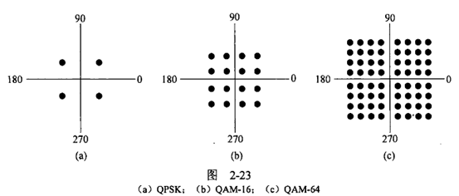

关闭答案

**参考答案及评分标准：**

**（1）2400bps  （3分）**

**（2）4800bps    （3分）**

**（3）6000bps    （4分）**

**如果解题过程不全，酌情给分。**

**问题2**

有10 个信号，每个需要4000 Hz 带宽，现在用FDM 将它们复用在一条信道上。试问对于被复用的信道，需要的最小带宽是多少?假设保护带为400 Hz宽。

关闭答案

**参考答案及评分标准：**

**10个信号有9个保护带重叠，复用后的总带宽为：**

**10*4000 Hz + 9*400 Hz = 43600Hz。**

**如果没有计算保护带，扣掉4分；如果保护带计算了，但是计算错了，扣掉2分。**

**问题3 （*）**

试问T1载波的百分比开销为多少?也就是说， 1.544 Mbps中有百分之多少没有给端用户使用? OC-l 或OC-768 线路的百分比开销又是多少?

关闭答案

**参考答案及评分标准：**

**（1）T1载波每一帧中，端用户使用24*8=192个比特中的24*7=168个比特，开销占用192-168=25个比特，百分比开销为：25*100%/193=12.95%**

**所以有1.544Mbps*12.95%=0.2Mbps没有给用户使用。（6分）**

**（2）（51.84-49.536）/51.84=4.44%**

**故OC-1线路的百分比开销为4.44%；           （2分）**

**（3）（39813.12-38043.648）/39813.12=4.44%**

**故OC-768线路的百分比开销为4.44%。         （2分）**

**问题4（*）**

假设一个CDMA系统有3个工作站，码片序列由4位构成，三个工作站A、B 和 C的码片序列分别是： (1,1,1,1),(1,-1,1,-1) and (1,1,-1,-1)。如果工作站 C 连续收到了一个复用信号： (2,0,2,0,0,-2,0,-2,0,2,0,2)，请用计算结果回答：工作站C从工作站A收到了什么信号？

关闭答案

**参考答案及评分标准：**

**(2.0,2,0)*A /4= 1                 （2分）**

**(0,-2,0,-2)*A/4 = -1;             （2分）**

**(0,2,0,2)*A/4 = 1;                （2分）**

**工作站C 从A收到了比特流“ 101”  （4分）**

**部分计算出错，导致答案错，可酌情给分。**

**问题5**

请在下图中画出各种编码的编码后图形：

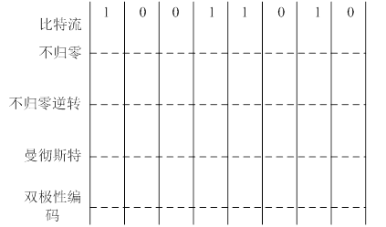

关闭答案

**参考答案及评分标准：**

**（1）不归零 （2分）；**

**（2）不归零逆转（2分）；**

**（3）曼彻斯特编码（3分）；**

**（4）双极型编码（3分）。**

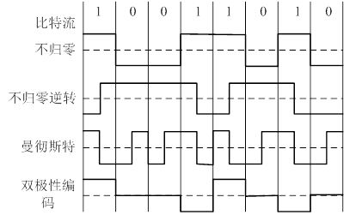

**问题6（*）**

假定有一种双绞线的衰减是0.7dB/km(在 1 kHz时)，若容许有20dB的衰减，试问使用这种双绞线的链路的工作距离有多长？如果要双绞线的工作距离增大到100公里，应当使衰减降低到多少（每公里多少分贝）？

关闭答案

**参考答案及评分标准：**

**解：**

**（1）使用这种双绞线的链路的工作距离为=20/0.7=28.6km      （5分）**

**（2）衰减应降低到20/100=0.2db                           （5分）**

**问题7**

速率为56kbps（1k=1024）的调制解调器，若采用**无**校验位、一位停止位、一位起始位的异步传输方式，试计算2分钟内最多能传输多少个汉字（双字节）？

关闭答案

**参考答案及评分标准：**

**所谓异步传输方式就是收发双方在传输数据之前无需同步，发方可在任何时刻发送数据，但在数据中必须携带起止位（冗余位），以便接收方能够识别。**

**2分钟能够传输的全部比特数是：56kbps*2*60s=6881280b，传输每个汉字所需要的比特数是：2*（8b+1b+1b）=20b（5分），所以，2分钟传输的汉字个数是：6881280/20=344064（个）（5分）。**

**最后答案没有正确，但是中间计算部分正确，可酌情给分。**

**问题8**

试问光纤作为传输介质，相比铜芯有什么优势?是否存在不足?

关闭答案

**参考答案：**

**光纤作为传输介质，与铜芯相比，安全性（2分）、可靠性还是网络性能方面都有了很大的提高（2分），带宽也更高，距离可以更远，损耗更低（2分），重量较轻轻（2分）；无电磁干扰和射频干扰（2分），随着技术的进步，光纤的应用前景（成本降低、带宽增加）美妙；它的缺点是端口设备价格高，昂贵，易断裂。**

**问题9**

你认为传统的集线器（星型拓扑的心）会消失吗？为什么？

关闭答案

**参考答案：会（2分），基本消失了。原因：（1）带来冲突，扩大了冲突域，网络性能下降（4分）；（2）交换机的成本降低和智能过滤性能，取代集线器。（4分）**